Муниципальное бюджетное общеобразовательное учреждение
«Основная общеобразовательная школа №13»

Химический состав яблок

Доможирова Валерия Сергеевна,
МБОУ «ООШ №13», 9 «Б» класс

Девяткова Ирина Валерьевна,
МБОУ «ООШ №13», учитель биологии

г. Лысьва
2018 - 2019 уч.год
Содержание
Введение 3
1Основная часть
1.1Что называют яблоком? 5
1.2Сорта яблок 5
1.3Химический состав яблок 7
1.4Витамины, содержащиеся в яблоке 8
1.5Значение яблока 9
1.6История использования яблока 9
2 Исследовательская часть 11
2.1Социальный опрос 11 2.2Химический состав яблок 11
2.2.1 Определение органолептических свойств яблока 11
2.2.2 Определение степени созревания яблок 11
2.2.3 Определение содержания железа в яблоках 11
2.2.4 Определение витамина С, Е в яблочном соке 11
2.2.5 Обнаружение жироподобных веществ 12
3Результаты исследования 13
3.1 Социальный опрос 13
3.2 Химический состав яблок 13
Заключение 16
Список использованной литературы 18
Приложение 1 19
Приложение 2 20
Приложение 3 21
Приложение 4 22

Введение
Актуальность
В нашем городе круглый год можно приобрести различные фрукты, но наиболее доступными по цене и многообразию являются яблоки. Яблоки стали символом всех плодов. И это неудивительно, ведь они очень вкусные и обладают множеством полезных свойств. Англичане - большие ценители этих фруктов – говорят: «В день по яблоку и врач не нужен». У каждого фрукта есть определенный период хранения. Для продления этого срока яблоки натирают воском, смесью парафина и сорбиновой кислоты. Парафин — воскоподобная смесь предельных углеводородов преимущественно состава от С₁₈Н₃₈ до С₃₅Н₇₂. Сорбиновая кислота (C6H8O2) — бесцветные кристаллы, плохо растворимые в воде. Сорбиновая кислота является природным консервантом. При ее употреблении возможны аллергические реакции в виде высыпаний и раздражений на коже. Пищевая добавка разрешена к использованию в Украине, России и 10 странах мира, запрещена в Австралии.
Проблема
С одной стороны, известно, что яблоки содержат много полезных веществ (железо, витамин С и др.) А с другой - яблоки обрабатываются веществами, оказывающими отрицательное влияние на организм человека.
Гипотезы
- Исследуемые сорта яблок содержат полезные вещества.
- Исследуемые сорта яблок содержат полезные и вредные вещества.
Объект исследования: яблоки 4 сортов: «Симиренко», «Грушовка» («Золотое превосходное»), «Медовые», «Свежий урожай».
Предмет исследования: химический состав яблок.
Цель: изучение химического состава яблок исследуемых сортов и их значения для организма человека.
Задачи:
1. изучить литературу об особенностях исследуемых сортов, химическом составе яблок и их значении для организма человека;
2. провести социальный опрос среди учащихся 8 «Б» класса МБОУ «ООШ №13»;
3. определить органолептические свойства, степень зрелости, содержание витаминов, жироподобных веществ, железа в данных сортах яблок;
4. сделать выводы.
В данной работе используются методы исследования: социальный опрос, сбор и анализ информации, эксперимент.

1 Основная часть
1.1 Что называют яблоком?
Яблоко – это ягодовидный плод подсемейства Яблоневые семейства Розоцветных, в образовании которого, кроме завязи, принимают участие нижние части тычинок, лепестков и цветоложе. Семена лежат в плёнчатых сухих камерах. Многосемянный нераскрывающийся плод. Такие плоды имеют яблони, айва. [1] Плод имеет шаровидную форму зелёного, жёлтого или красного цвета, который растёт на деревьях во многих странах мира. Первые яблоки - маленькие яблочки (лесовушки) кислые на вкус, которые можно встретить в диком виде в заброшенных местах наших лесов. [5] Считается, что родиной яблони является Центральная Азия. Практически все яблоки по размерам попадают в диапазон: диаметр - от 100 мм до 250 мм; высота - от 100 мм до 300 мм; вес - от 100 (г) до 300 (г).

1.2 Сорта яблок
Повсеместно выведено около 7500 сортов яблони культурной. В данной работе описано 4 сорта яблок, использованных в исследовании.
Симиренко
Зимний сорт. Лев Платонович Симиренко, ученый, который культивировал данный сорт, так описывает плоды «Ренета Симиренко»: «Кожица довольно тонкая, светло-травяно-зеленая, при поспевании плода она желтеет и порою на солнечном боку появляется у нее тусклый розовый румянец. Мякоть белая, сочная, винно-сладкая, с очень приятным пряным привкусом, и на мой личный вкус в полном смысле отличная». Форма плодов уплощенно-округлая. Размер плодов средний или больше среднего, достигают крупного размера. [2, 15]
Золотое превосходное

Сорт с высокими вкусовыми качествами. Плоды среднего размера, могут храниться до апреля. Яблоня регулярно и обильно плодоносит, зацветает поздно. Кожица тонкая, но плотная, у зрелых плодов золотисто-желтая, со светло-желтыми или ржавыми подкожными точками, иногда с румянцем. Мякоть желтая, нежная, сочная, винно-сладкая. Сезон сбора - сентябрь. Плоды хранятся до мая - июня. Сорт яблони районирован и распространен на Северном Кавказе и Астраханской области.[14]
Грушовка
Этот сорт известен с 1797 года из описания русского помолога А. Т. Болотова. Старинный сорт народной селекции. Летний сорт, плоды мелкие с сочной ароматной мякотью кисло-сладкого вкуса. Плоды имеют желтоватую окраску с лёгким румянцем. Яблони этого сорта зимоустойчивы, но имеют слабую устойчивость к парше.
Яблоки сорта Грушовка московская ниже среднего размера или мелкие (средний вес 50—55 г.). Мякоть белая, слегка розоватая, кисло-сладкая, с приятным ароматом, выше среднего качества. Урожай яблок снимают в первой декаде августа, потребление — около трех недель. Достоинства сорта яблони Московская грушовка: раннее созревание плодов, высокая урожайность и зимостойкость. Недостатки сорта: яблоки мелкие, неодновременное созревание. [3]
Медовые
Яблоки относящиеся к сорту Медовые являются десертными. Данный сорт имеет второе название, в литературе по садоводству можно встретить – Медуница. Исаев С.И. начал селекционную работу над выведением данного сорта, при селекции которого основной упор был сделан на высокую урожайность в летний период и морозоустойчивость, чтобы была возможность выращивать яблоню в различных климатических условиях. Лучшее место для развития этих яблонь – юг России. Летний сорт, который созревает в августе. Плоды крупные, около 130 г. Спелые плоды имеют желто-зеленую окраску с яркими оранжево-красными всполохами. В фазе полного созревания яблоки Медуницы имеют ярко-красный или желтый цвет с ярким алым румянцем. Яблоки отличаются сочностью. Мякоть плотная. Плоды имеют легкий аромат и привкус меда. Недозревшие плоды можно хранить в течение 3-4 месяцев. Спелые же яблоки больше месяца хранить не рекомендуется. [4, 13]
Свежий урожай
По результатам социального опроса товароведа торговой сети «Семья», под таким названием на прилавках магазинов находятся сорта краснодарских яблок «Гала», «Венгерка» и других.
1.3 Химический состав яблок
В 100 граммах продукта содержатся:
Вода 83-87,5 г
Белки 0,4 г
Жиры:
Насыщенные жирные кислоты 0,1-0,2 г
Ненасыщенные жирные кислоты 0,1-0,2 г
Углеводы:
Моносахариды и дисахариды 9 г
Пищевые волокна (клетчатка) 0,6-1,8 г
Крахмал 0,8 г
Пектин 1 г
Органические кислоты 0,8 г
Зола 0,5-0,8 г
Макроэлементы:
Калий 278 мг
Кальций 16 мг
Магний 9 мг
Натрий 26 мг
Сера 5 мг
Фосфор 11 мг
Хлор 2 мг
Микроэлементы:
Железо 2,2 мг
Алюминий 110 мкг
Бор 245 мкг
Ванадий 4 мкг
Йод 2 мкг
Кобальт 1 мкг
Марганец 47 мкг
Медь 110 мкг
Молибден 6 мкг
Никель 17 мкг
Рубидий 63 мкг
Фтор 8 мкг
Хром 4 мкг
Цинк 150 мкг
1.4 Витамины, содержащиеся в яблоке[5]
Витамин A 0,02-0,05 мг
Витамин B1 (тиамин) 0,01-0,03 мг
Витамин B2 (рибофлавин) 0,01-0,03 мг
Витамин B3 (витамин PP) 0,23-0,4 мг
Витамин B5 (пантотеновая кислота) 0,07 мг
Витамин B6 (пиридоксин) 0,08 мг
Витамин B9 (фолиевая кислота) 1,6-2.0 мкг
Витамин C (аскорбиновая кислота) 10,0 мг
Витамин E 0,2-0,6 мг
Витамин H (биотин) 0,3 мкг
Витамин К 2,2 мкг
Воск
Многие фрукты вырабатывают воск. Растительные воски обычно представляют собой отложения на поверхности наружных тканей (листья, стебли, плоды и др.). Воск обычно вырабатывается, когда фрукты достигают 2/3 роста.
В химическом отношении воски, так же как и жиры, являются сложными эфирами жирных кислот и спиртов, но не глицерина, а высокомолекулярных одноатомных спиртов алифатического ряда (ациклических) и циклических. Удаление воскового налета с плодов ведет к более быстрой порче их при хранении и транспортировке.

1.5 Значение яблок

Яблоки содержат большое количество витамина С, железа, калия, цинка, данные вещества оказывают положительное влияние на организм человека.
Железо активно участвует в процессе кроветворения, жизнедеятельности клеток, иммунобиологических процессах и окислительно-восстановительных реакциях. Нормальный уровень железа в организме обеспечивает хорошее состояние кожных покровов, предохраняет от чрезмерного утомления, сонливости, стрессов и депрессий. [8]
Цинк - играет главную роль в выработке ДНК и делении клеток, способствует стабилизации структуры РНК, ДНК, рибосом. По этой причине он требуется для роста и регенерации костей, тканей, волос и ногтей.
Витамин С - мощный антиоксидант. Он играет важную роль в регуляции окислительно-восстановительных процессов, участвует в синтезе коллагена, обмене фолиевой кислоты и железа, а также синтезе стероидных гормонов и катехоламинов. Аскорбиновая кислота также регулирует свертываемость крови, нормализует проницаемость капилляров, необходима для кроветворения, оказывает противовоспалительное и противоаллергическое действие. Является фактором защиты организма oт последствий стресса. [9]
Витамин Е - имеет важнейшее значение для укрепления иммунной системы. Обладает прекрасными антиоксидантными свойствами, помогает бороться со свободными радикалами, которые приводят к преждевременному старению организма. Необходим для нормальной работы сердечнососудистой системы, помогает снизить уровень холестерина в крови, защититься от болезней сосудов и сердца. [10]
Натуральный и наносимый искусственно на яблоки воск не усваивается человеческим организмом и проходит через систему пищеварения, не представляя собой никакого риска для здорового человека. Для людей страдающих заболеваниями пищеварительной системы опасность заключается в том, что при обволакивании стенки кишечника воском возможно нарушение всасывания питательных веществ, развитие диспепсий - расстройств пищеварения преимущественно функционального характера, возникающих вследствие недостаточного выделения пищеварительных ферментов или нерационального питания (диспепсия алиментарная). [16]

2 Исследовательская часть
2.1Социальный опрос
1.Социальный опрос
Учащимся 8б класса предлагалось ответить на 3 вопроса:
1.Назовите ваш любимый сорт яблок.
2.Где вы покупаете яблоки?
3.Что вы знаете о яблоках?

2.2Химический состав яблок
2.2.1Определение органолептических свойств яблок
Определение вкуса, цвета, запаха, структуры яблок 4 сортов – « Симиренко», «Грушовка», « Медовые», «Свежий урожай».

2.2.2Определение степени созревания яблок
На срез яблок добавляется несколько капель раствора йода. Несозревшие яблоки, содержащие крахмал, сразу же окрасятся в синий цвет.

2.2.3Определение содержания железа в яблоках
Методика определения
Яблочный сок, полученный путем отжима, фильтруется с помощью фильтровальной бумаги.
В полученный фильтрат добавляется NaOH. При наличии железа в растворе получается осадок коричневого цвета.

2.2.4 Определение витамина С, Е в яблочном соке
Методика обнаружения
1.Обнаружение витамина C
В колбу налить 2 мл яблочного сока, добавить 0,5мл раствора красной кровяной соли и 0,5 мл раствора FeCl3. При наличии витамина C раствор приобретает синее или зелёное окрашивание, а затем даёт тёмно – синий осадок – берлинскую лазурь.
2. Обнаружение витамина E
В пробирку к 10 каплям яблочного сока добавить 10 капель HNO3, встряхнуть. При наличии витамина Е раствор приобретает красную окраску. [2]
2.2.5 Обнаружение жироподобных веществ на поверхности яблок
Методика обнаружения
Яблоко облить горячей водой. Твердая воскообразная масса имеет температура плавления около 70 - 90 градусов.

3 Результаты исследования
3.1Социальный опрос
Любимые сорта яблок: «Симиренко» - 7 человек, «Грушовка» - 6 человек, «Медовые» - 5 человек.
Покупают в магазине яблоки 16 человек, в киосках – 8, на рынке – 3, садовые – 1.
Яблоки – это источник витаминов – 13 человек, содержат железо – 7 человек.

3.2Химический состав яблок
3.2.1Определение огранолептических свойств яблок
Название сорта | Вкус | Цвет | Запах | Структура
Медовые | сладкий | жёлто-красные | слабый | рыхлая,  зернистая
Симиренко | кисло – сладкий | зелёный | слабый | плотная
Грушовка | сладкий | жёлто-зелёный | терпкий | плотная
Свежий урожай | сладкий | жёлто - красные | терпкий | рыхлая,  зернистая

3.2.2Определение степени созревания яблок
Яблоко сорта «Грушовка» окрасилось в синий цвет, т.е. оказалось несозревшим. «Семеренко», «Медовые» и «Свежий урожай» остались жёлто-коричневого цвета, что доказывает их зрелость (Приложение 1)

3.2.3Определение содержания железа в яблоках (Приложение 2)

Название сорта | Изменение окраски | Вывод
Медовые | образовались хлопья светло-коричневого цвета и коричневый осадок Fe(OH)₃ | ++  содержат ионы железа
Симиренко | образовались хлопья светлого цвета | +  содержат ионы железа
Грушовка | образовались хлопья светло-коричневого цвета | +  содержат ионы железа
Свежий урожай | осадок темно-коричневого цвета Fe(OH)₃ | +  содержат ионы железа

3.2.4Определение содержания витаминов С, Е в яблочном соке (Приложение 3)
Витамины | Медовые | Симиренко | Грушовка | Свежий урожай | Вывод
С | +  сине-зелёный | +  сине-зелёный | +  сине-зелёный | ++  тёмно-синий | витамин C обнаружен во всех сортах
Е | светло-желтый | светло-желтый | полупрозрачный | желто-розовый | витамин E содержится в сорте «Свежий урожай»

3.3.6Обнаружение жироподобных веществ на поверхности яблок (Приложение 4)
Название сорта | Белый налет | Вывод
Медовые | ++ | предположительно содержится воск, который под воздействием тепла и влаги может выглядеть на поверхности как белесый налет
Симиренко | + | содержится воск
Грушовка | + | содержится воск
Свежий урожай | + | содержится воск
Домашние яблоки | - | не содержат жироподобные вещества

Заключение

Проведя анализ исследуемой литературы, можно сделать следующий вывод: представленный на прилавках магазинов сорт «Грушовка» заменяет другой сорт яблок «Золотое превосходное», «Свежий урожай» представлен разными сортами яблок из Краснодарского края. Из 4 сортов яблок незрелые плоды только у сорта «Грушовка», что доказывает меньшее содержание в них полезных веществ. Наибольшее количество железа содержат в себе 2 исследуемых сорта «Свежий урожай» и «Медовые». Эти результаты подтвердились и при анализе цвета среза яблок, железо, взаимодействуя с кислородом, окисляется, срез приобретает коричневый цвет. Яблоки сортов «Свежий урожай» и «Медовые» рекомендуем приобретать в случае анемии – это клинико-гематологический синдром, связанный с уменьшением количества эритроцитов и гемоглобина в единице объёма крови. Наличие витамина С во всех 4 сортах оказалось в достаточном количестве, но больше всего в яблоках «Свежий урожай». Этот витамин повышает сопротивляемость организма к инфекциям и свёртываемость крови, применяется при гипо- и авитаминозах, болезнях печени, оказывает антитоксическое действие. Витамин Е обнаружен в сорте «Свежий урожай». Недостаток этого витамина приводит к нарушению обмена веществ, изменениям в нервных клетках, половых железах, скелетных мышцах, способствует нормальному развитию плода. Наличие белого налета на поверхности яблок, после влияния горячей воды, обнаружено на кожуре всех сортов яблок, кроме домашних садовых. Особенно выражен налёт на яблоках сорта «Медовые». Это доказывает содержание жироподобных веществ, предположительно воска (его природа не выявлена), тяжело удаляющегося с помощью воды и моющих средств. Необходимо тщательно мыть яблоки перед употреблением, потому что данное вещество оказывает отрицательное влияние на организм людей, страдающих заболеваниями пищеварительной системы. В результате была доказана вторая гипотеза.
Проведённое исследование доказало, что яблоки - это не просто пищевой продукт, а ценный витаминно-минеральный комплекс, химический состав яблок оказывает прямое влияние на здоровье человека.

Список использованной литературы
1. Пасечник В.В. Биология. Многообразие покрытосеменных растений. 6 кл. учебник / В. В. Пасечник. – 2-е изд., – М. : Дрофа 2014. – 207, стр. 69
2.Ольгин О. Опыты без взрывов. Изд. второе, переработанное. – М.: Химия, 1986.
3.https://dic.academic.ru/dic.nsf/dmitriev
4. http://mnogoznanie.ru/jabloki-medovye-opisanie-sorta-osobennosti-uhoda-i/
5.https://pedtehno.ru/content/himicheskiy-sostav-yablok-ego-znachenie-dlya-zdorovya-cheloveka
6. https://www.kakprosto.ru/kak-826278-chto-simvoliziruet-yablok
7. happy-giraffe.ru›community/34/forum/post/152216/
8. https://polzavred.ru/zhelezo-polza-i-vred-zheleza-dlya-organizma.html
9. http://www.vitamini.ru/vitamin_21.html
10. http://chudesalegko.ru/vitamin-e-potrebnost-i-vliyanie-na-organizm-v-kakix-produktax-soderzhitsya/
11. https://ru.wikipedia.org
12.http://lookbio.ru/bio-gid/vrednye-ingredienty1/nitrity-i-nitraty-chto-nuzhno-o-nix-znat/
13. http://fermilon.ru/sad-i-ogorod/kustarniki/sort-yabloni-medunitsa-foto-i-opisanie-sorta.html
14. http://opisanie-sorta.ru/yablonya-delishes-prevoshodnoe/
15. http://sotki.ru/sad_ogorod/article/kakie-poyavilis-yabloni-simirenko-3301
16. http://medicalencyclopedia.ru/enciklopediya/d/dispepsiya

Приложение 1

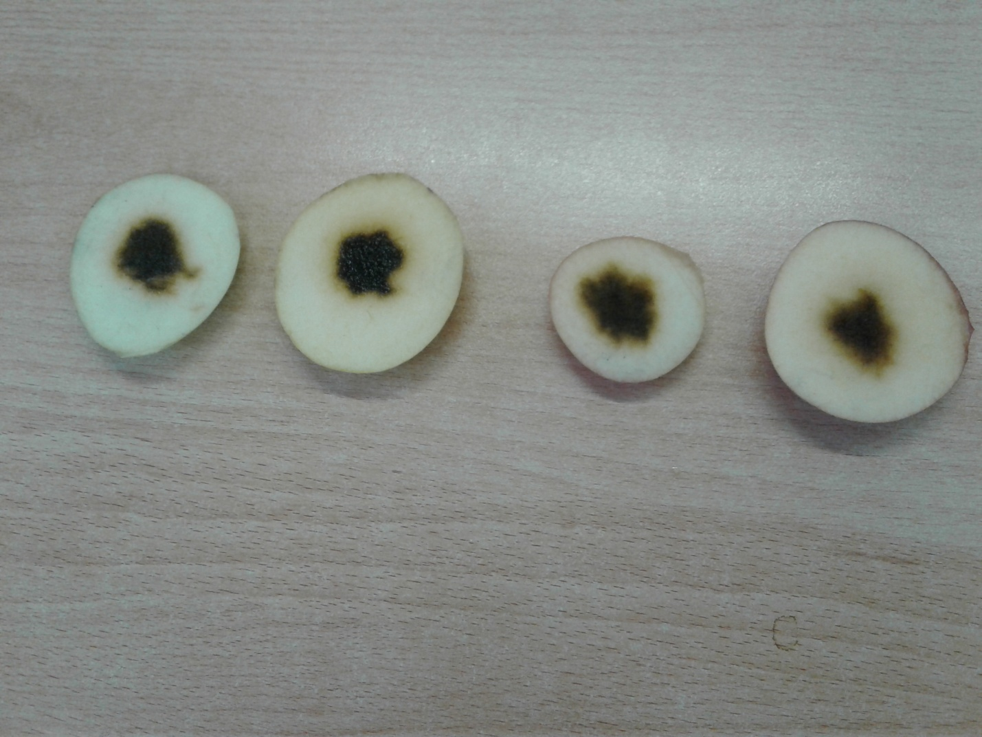

Приложение 2
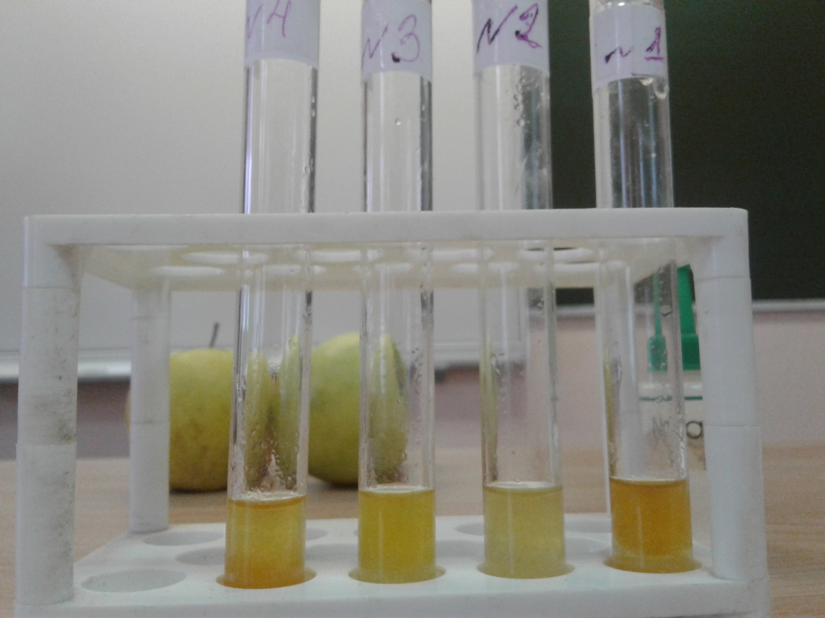

Приложение 3
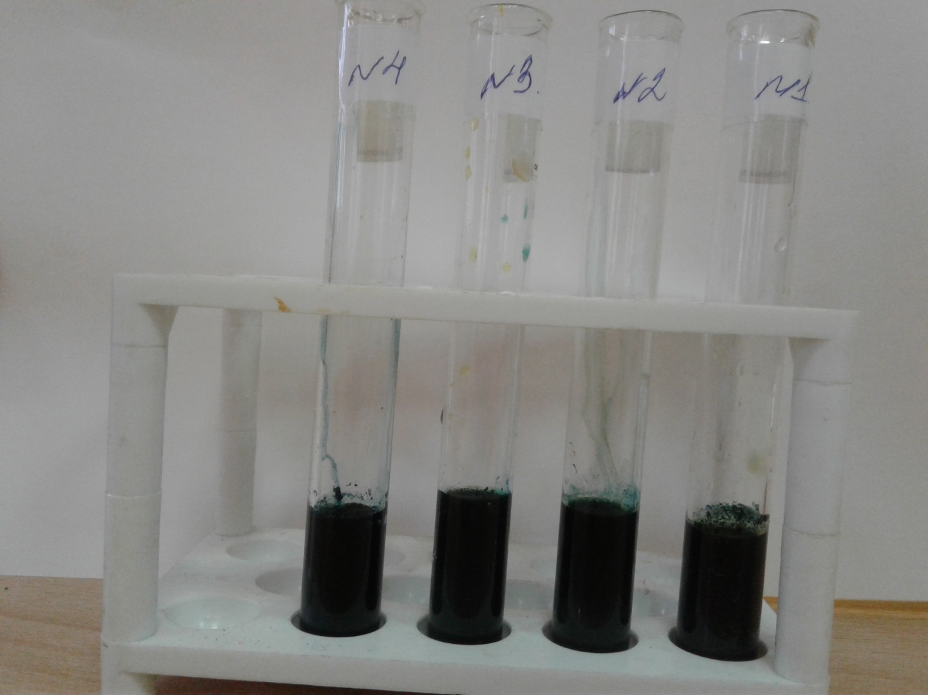

Приложение 4
